以色列Eilon工程公司寻找合作伙伴
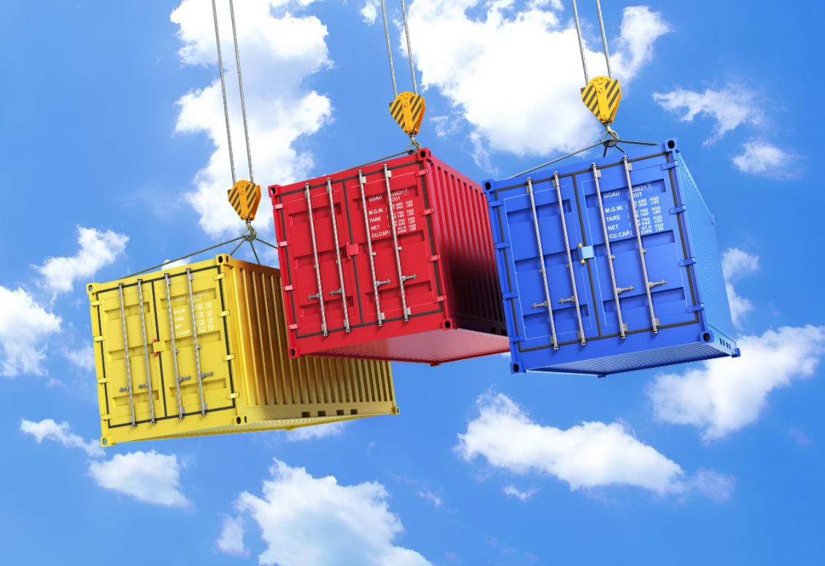
Eilon Engineering公司拥有40年历史，致力于起重机吊钩秤、测评计和测力传感器的研发与制造。在此期间，其主打产品Ron Crane Scales 成为市场领导者之一，以其安全性、高质量、高可靠性和独特的功能（如超长的电池续航时间、紧凑的外形等）而闻名于世。Eilon Engineering 公司拥有众多长期合作的客户，包括：NASA，SpaceX，波音、通用电气、西门子、维斯塔斯、洛克希德·马丁公司等。
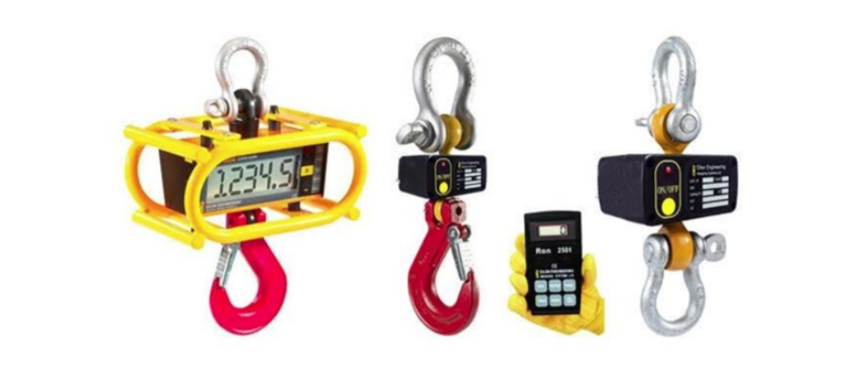
在吊装重物时，了解吊装物品的重量对安全（吊车/起重机荷载及超重预警）、信息采集（如检测来料及成品等）来说都至关重要。Eilon系统不仅可用于吊装重物，而且还可用于水平测量拉力/张力，如：拉力测量（拖轮拖力试验）、电缆应力测量（高架输电装置）等。

该公司测量系统可与吊装系统形成互补，主要用于以下行业：
- 风力涡轮机
- 铸造车间
- 港口
- 货运（驳船）
- 船坞
- 石油运输/近海
- 电力公司
- 军工
- 其他重工业领域
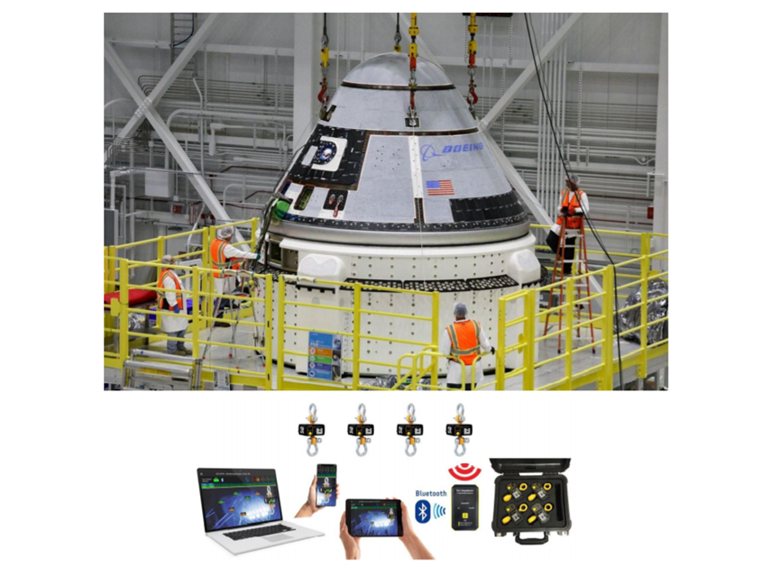
2006年，Eilon Engineering公司决定利用其在无线通信领域的丰富知识，以及其成熟的称重传感器技术，开发了先进的多点负荷监测和超载预防系统。这就是Ron StageMaster™的诞生，该系统在推出后不久，便获得了国际认可，获得了LDI和PLASA创新奖。

此外，Ron StageMaster™广泛应用于舞台应用。当成吨的重型设备（如音响、灯光等）被吊装在舞台上，悬挂在演员和观众头顶，实时监测这些承载重物对预防危险超载、避免潜在事故就显得尤为重要。针对这些需求，Eilon Engineering开发的Ron StageMaster™系统，可实现对数百个承载单元重量的实时监测，并通过一块显示屏和/或 iPhone/iPad显示实时负载图。
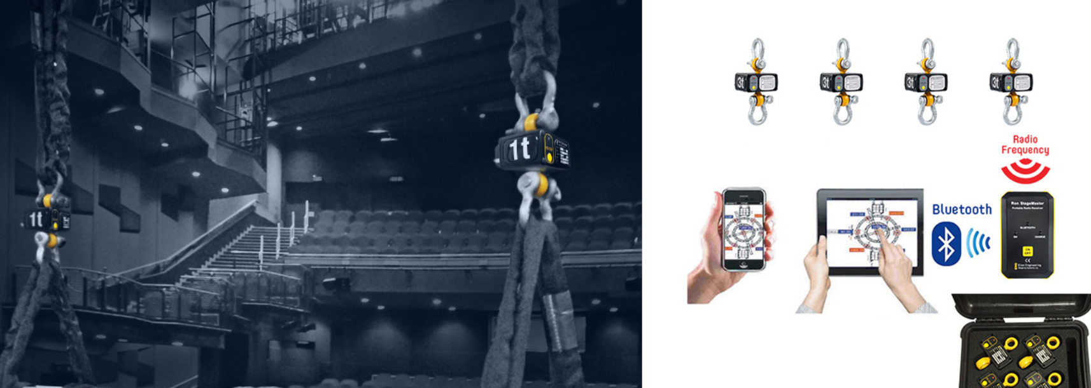

该公司希望进一步拓展中国市场，与重工业、风力、电力、石油、军工和舞台设备等相关公司建立合作伙伴关系。请登陆官网：https://www.eilon-engineering.com/ 详细了解Eilon的解决方案。如需对接，请与华西南商务处联系：童女士：kathy.tong@israeltrade.gov.il 。

信息来源：以色列驻成都总领事馆 经济商务处

